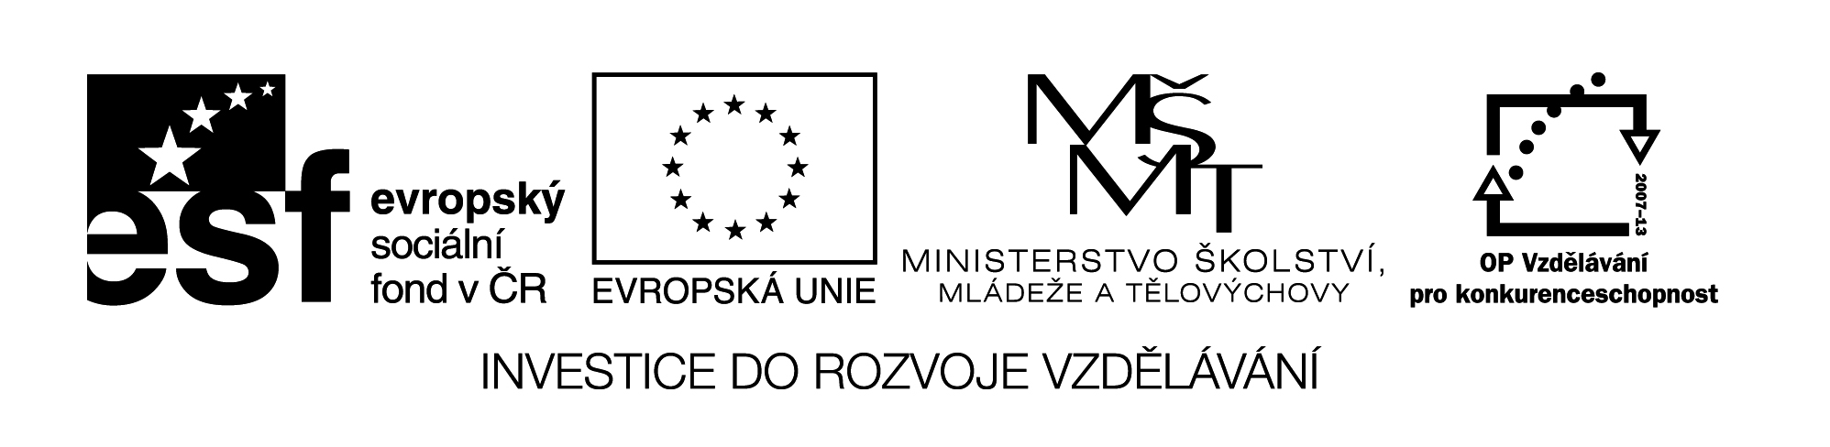

**Název školy:** Střední průmyslová škola, Ostrava - Vítkovice, příspěvková organizace

**Autor:** Ing. Andrea Modrovská

**Datum:** 3. června 2012

**Název:** VY_32_INOVACE_7.2.3

**Číslo projektu:** CZ.1.07/1.5.00/34.0125

**Téma:** **Daň z přidané hodnoty - pracovní list**

**Anotace:** Daň z přidané hodnoty se připočítává k cenám výrobků a služeb. V běžném životě se s touto problematikou studenti denně setkávají, proto by měli dokázat přesně vypočítat a základ daně a cenu s daní. Pracovní materiál studentům slouží k opakování výpočtů DPH.

Pracovní list je autorsky vytvořen přímo pro učební materiál.

**Daň z přidané hodnoty - pracovní list**

**Příklad 1**

Doplňte tabulku:

|  |  |  |  |  |
| --- | --- | --- | --- | --- |
|  | **Cena bez DPH** | **DPH 14%** | **DPH 20%** | **Cena s DPH** |
| Drobný nákup kancelářských potřeb | 500 | x |  |  |
| Přijatá faktura za prodej výrobků | 12 500 | x |  |  |
| Faktura přijatá za nákup potravin | 5 240 |  | x |  |
| Faktura přijatá za telefonní poplatky | 590 | x |  |  |
| Vystavená faktura za prodej výrobků | 2 690 | x |  |  |
| Přijatá faktura za přepravu | 3 900 | x |  |  |
| Přijatá faktura za energie | 1 690 | x |  |  |

**Příklad 2**

Dopočtěte:

Faktura přijatá za elektrickou energii 21 420 Kč

cena bez DPH ……………..

DPH 20%……………………..

Faktura vystavená - tržby za výrobky 1 213 800 Kč

cena bez DPH ……………..

DPH 20%……………………..

Faktura vystavená za poskytnuté služby 17 850 Kč

cena bez DPH ……………..

DPH 20%……………………..

Faktura přijatá za přepravu 3 750 Kč

cena bez DPH ……………..

DPH 20%……………………..

**Příklad 3**

Dopočítejte základ daně (cenu bez DPH):

Cena s DPH je 2 690 Kč, DPH 14%, cena bez DPH =

Cena s DPH je 12 690 Kč, DPH 20%, cena bez DPH =

Cena s DPH je 4 520 Kč, DPH 20%, cena bez DPH =

Cena s DPH je 22 580 Kč, DPH 14%, cena bez DPH =

Cena s DPH je 590 Kč, DPH 20%, cena bez DPH =

**Příklad 4**

Velkoobchod nakoupil výrobky, cena je 9 Kč/ks bez DPH. Tentýž výrobek v maloobchodu prodá ze 11 Kč/ks bez DPH. Vypočtěte:

|  |  |
| --- | --- |
| **Položka** | **Výpočet** |
| **Daň na vstupu** |  |
| **Daň na výstupu** |  |
| **DPH za každý kus, kterou velkoobchod odvede** |  |
| **DPH, kterou velkoobchod odvede za 12 500 ks** |  |

**Příklad 5**

Společnost nakupuje a následně zboží prodává. Vypočtěte DPH u každé položky a zjistěte daňovou povinnost společnosti. Uvedené ceny v tabulce jsou bez DPH.

|  |  |  |  |  |  |  |  |
| --- | --- | --- | --- | --- | --- | --- | --- |
| **Zboží** | **Nákup** | | **Prodej** | | **Vstup** | **Výstup** | **Daňová povinnost** |
| **Cena** | **DPH** | **Cena** | **DPH** |
| **A** | 286 570 | 20% | 325 600 | 20% |  |  |  |
| **B** | 349 450 | 14% | 425 720 | 14% |  |  |
| **C** | 1 800 | 20% | 1 900 | 20% |  |  |
| **D** | 164 310 | 20% | 208 430 | 20% |  |  |
| **E** | 2 500 | 14% | 3 000 | 14% |  |  |
| **F** | 25 600 | 20% | 29 300 | 20% |  |  |
| **Celkem** |  | - | - | - |  |  |

**Příklad 6**

V běžném obchodě nakoupíme brambory, zaplatíme 35 Kč.

a) Kdo je poplatníkem daně?

b) Kdo je plátcem daně?

c) Jaký je základ daně?

d) Jaká je sazba daně?